

בס"ד | ג’ חשוון תש”פ
אור דוד

אורות הפרשה – הרב נאור מאיר גנון שליט"א.
הרבי הקדוש מדז'יקוב (בספרו אמרי נועם סעיף נח) אומר שמשה רבינו הוא נשמת נח.אחרי חטא העגל אומר ה' למשה שהוא ימחה את עם ישראל וממשה יקים עם חדש אך משה לא מסכים ואומר: "מחני נא מספרך..". אותיות "מחני" הם גם אותיות "מי נח".בישעיה נד', ט' מובא ביטוי זה והוא בא כתוכחה על נח שהמבול קרוי על שמו כי היה בכוחו להציל את העולם אם היה מוכיח אותם כמו שצריך. בעצם אנו רואים שמשה תיקן את נח בכך שמשה מסר נפשו על עם ישראל. רבי שלמה קרליבך זצ"ל מוסיף עוד חידוש שה' אמר למשה שיגיד לעם ישראל שהוא מתכוון להשמיד אותם ומשה מסרב.הוא אומר לה' כביכול שכך הוא לא מוכן להחזיר בתשובה. הוא מוכן להגיד רק דברים טובים. רבותיי, בואו נלמד מכך גם אנחנו. הגאולה לא תבוא אם נטיף לחוטאים "ה' ישמיד אתכם, אתם לא שומרים שבת וכו". צריך לדבר באהבה. כך גם מסביר הרב קוק במאמר הדור שזו הדרך לקרב בדורנו. נח היה צדיק גדול כמובן אבל ביחס לאברהם יש שדרשו אותו לגנאי כי אברהם החזיר את כולם בתשובה והכל מתוך אהבה. אוהב אתכם! שבת שלום ‎:-)‎
דבר בעיתו מה טוב – מאורעות התנ"ך בתאריך היומי, על פי ספרו של הבח"ה דוד צברדלינג ז"ל.
ו' חשון: ז וְאֶת בְּנֵי צִדְקִיָּהוּ שָׁחֲטוּ לְעֵינָיו וְאֶת עֵינֵי צִדְקִיָּהוּ עִוֵּר וַיַּאַסְרֵהוּ בַנְחֻשְׁתַּיִם וַיְבִאֵהוּ בָּבֶל:(מלכים-ב' כה,ז) (מגילת תענית פרק יג ועיין אליה רבה סימן תק''פ סק"ג)י וַיִּשְׁחַט מֶלֶךְ בָּבֶל אֶת בְּנֵי צִדְקִיָּהוּ לְעֵינָיו וְגַם אֶת כָּל שָׂרֵי יְהוּדָה שָׁחַט בְּרִבְלָתָה: יא וְאֶת עֵינֵי צִדְקִיָּהוּ עִוֵּר וַיַּאַסְרֵהוּ בַנְחֻשְׁתַּיִם (ויבאהו מלך בבל בבלה ויתנהו כתיב בבית בית הפקדת עד יום מותו):
(ירמיהו נב,י-חצי פסוק יא) (כנ"ל)
עץ החיים – פירוש הסולם על הזוהר, נח דף נ"ט ע”ב.
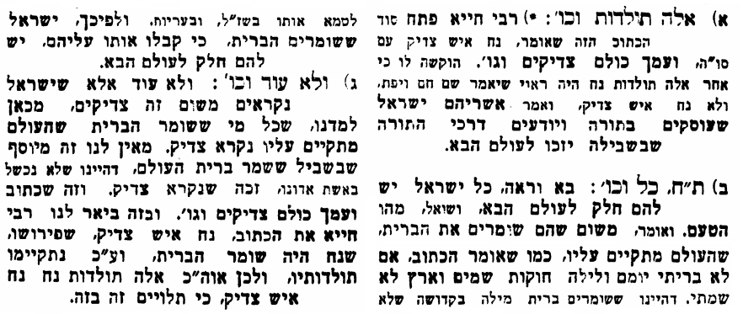
כתובה כהלכתה – סיפורי כתובות מבית נכדו של בעל הסולם (כפי שמופיע ב-ketuba.org.il).
זוג הורים מבוגרים הגיע לרב שליט"א, וסיפר לו על מחלתה הקשה של ביתם וביקשו את ברכתו. ההורים שידעו זה מכבר על סגולת הכתובה, באו אל הרב שכתובתם בידיהם על מנת שהרב יבדוק האם אפשר להושיעם בתיקון הכתובה.
הרב החל לרשום את שמות בני הזוג ושאל אותם האם יש להם חמישה ילדים. בני הזוג השיבו שדמעות זולגות מעיניהם "היו". הרב ניסה להבין מה הפירוש "היו" להיכן הלכו? בני הזוג הסבירו לרב בקול חנוק: "הלכו מן העולם ל"ע".
הרב נטל את הכתובה מידי בני הזוג ועיין בה קמעא ונאנח, הוא הפנה את הכתובה לבני הזוג והראה להם שלאחר המילה "בן" שם צריך לכתוב שם ההורים, נכתב הגיל של החתן 30 וגיל הכלה 18. ההורים פרצו בבכי מר וסיפרו לרב: "שנים מהבנים שלנו נפטרו קרוב לגיל 30. ושתי בנות נפטרו סמוך לגיל 18. ועכשיו נותרה לנו בת יחידה בת 17 וחצי שחולה במחלה קשה, שהרב יושיע אותנו”. הרב הרגיע את בני הזוג המודאגים. ועל המקום ערך כתובה חדשה וברכם שביתם תבריא. כעבור מספר שבועות הגיעו ההורים המאושרים עם בתם אל הרב, וסיפרו לו שלהפתעת הרופאים הבת נרפאה. "הרופאים לא הבינו" אמרו ההורים לרב. "אבל אנחנו ידענו בוודאות שכוחה של הכתובה היא שהושיע אותה.

אביעה חידות מני קדם
חידון לפרשת "יריחו" (יהושע פרקים ו,ב-ח) מקבילה ל-נח
על פי חיבורו של הבח"ה דוד צברדלינג ז"ל.

לתגובות, הקדשות והערות: or.david.way@gmail.com


פתרונות לגליון הקודם:: ארון הברית, בית אשה זונה, גג, דרך הירדן, ההרה, והגית בו.
מוקדש להצלחת: עדי בת שושנה נעמי, נאור מאיר בן אסתר ורעייתו, אוריאל בן אלישבע חפצי ורעייתו, ניצן בן אילנה, לרפואת חיים דב בן ציפורה.
לקבלת העלון בדוא"ל נא לשלוח לכתובת:guy.zwerdling@gmail.com
שבת שלום

